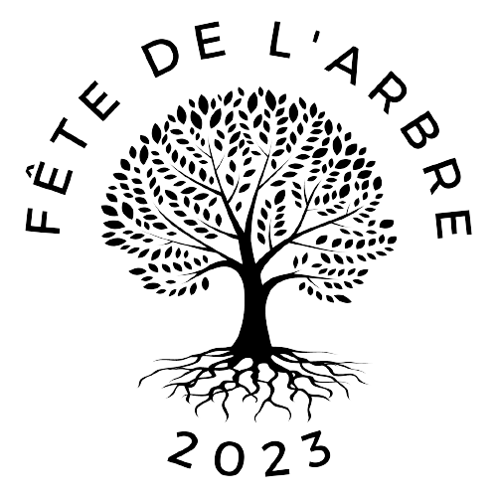
NOTRE ARBRE EN PHOTO

Petit guide pédagogique à l’attention des enseignants participant au concours

Le concours « auprès de notre arbre » constitue un support intéressant pour découvrir l’environnement proche, aborder les notions de patrimoine naturel et de biodiversité, s’initier à la photographie et à la cartographie.
Ouvert pour tous les niveaux, il est particulièrement adapté aux classes du cycle 3.
Le travail coopératif en équipe est suggéré pour renforcer les liens interpersonnels et la participation de chaque élève.
Le guide propose la mise en place d’un projet sur 4-6 séances à organiser en s’inspirant de la proposition de programmation proposée.
Plusieurs prolongement sont proposés dans divers domaines.

Objectifs du concours :
- sensibiliser les élèves à la nature et à la biodiversité locale
- savoir lire une carte, repérer un lieu, un itinéraire
- savoir utiliser un appareil de prise de vue
- pouvoir cadrer pertinemment
- valoriser les dynamiques coopératives lors de la prise de vue et du vote.

Proposition de programmation du projet en 5 étapes

- 1 Emergence des représentations initiales

  - Nature, biodiversité et patrimoine naturel. L’utilisation d’un photolangage est un bon support pour faire émerger, partager et affiner les représentations des enfants.- Partir d’une collection de photos de magazines découpées par l’enseignant(e) ou rapportées par les élèves. Faire choisir une photo par chaque élève, faire échanger en petits groupes et/ ou classe entière (j’ai choisi/aimé cette photo parce que…).
  - La notion de biodiversité suit logiquement en affinant l’approche des clichés dans un deuxième temps : « choisis une photo où tu penses qu’il y a beaucoup d’espèces de plantes et d’animaux qui peuvent y vivre, explique pourquoi ».
  - La notion de patrimoine naturel pourra alors se définir comme « site de notre commune qui abrite une biodiversité riche». Les témoins de ce patrimoine peuvent être aussi bien un paysage représentant le milieu qu’un détail (plante ou animal emblématique).
Variante : projeter des images avec les mêmes approches.

- 2 Equipement et prise en main des appareils de prise de vue

  - Equipement nécessaire : 4-6 appareils de prise de vue sont nécessaires pour mener un projet participatif et coopératif. N’étant pas toujours disponibles dans les écoles, il peut être pertinent de solliciter les parents pour des dons d’appareils et surtout de téléphones mobiles plus utilisés (retirer la carte sim, la fonction photo restant utilisable)- attention à disposer d’une qualité suffisante pour participer au concours !
  - Prise en main : dès cette phase, il peut être pertinent de répartir la classe en plusieurs équipes, chacune disposant d’un ou deux appareils de prise de vue. Proposer un petit reportage initial (ex : ce que j’aime dans notre cour de récré)- chacun une photo pour pouvoir affiner les composantes de la photo (éclairage, cadre et composition…).
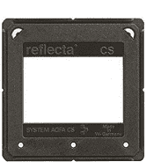
  - Notion de cadre : prendre une photo consiste à découper un rectangle dans notre champ de vision. Ce cadre définit alors ce que l’on veut montrer mais aussi ce que l’on ressent, ce qui est évoqué… Il est alors pertinent d’équiper chaque élève d’un cache rectangulaire (morceau de carton découpé ou cache diapositive), afin de lui permettre de rechercher le meilleur cadre avant de prendre sa photo, l’inciter à se déplacer, à se rapprocher, à se mettre ou ras du sol ou à prendre de la hauteur…

  - Votre classe dispose à présent de plusieurs équipes de reporters prêts à mettre en image la vie et les projets de leur école (expos, blog, journal d’école, sorties…) !

- 3 Organisation de la (des) sortie(s)

  - Repérage par l’enseignant(e) : il s’agit au préalable d’identifier un ou plusieurs arbres sur votre ban communal un potentiel intéressant (bord de rivière, vieux verger, haies et forêts naturelles…) et accessibles à pied depuis l’école. Demandez conseil au besoin (gardes forestiers, pêcheurs, parents…)
  - Choix de l’itinéraire : bien estimer la durée, identifier les risques potentiels (traversée de route…). Cette phase peut se faire avec les élèves si l’on dispose d’un TBI ou vidéo projecteur, le site géoportail de l’IGN est utilisable et permet de nombreuses approches géographiques et même historiques avec les élèves autour des vues aériennes et représentations cartographiées de leur environnement proche (https://www.geoportail.gouv.fr/ ) tuto itinéraire http://blogs17.ac-poitiers.fr/circo-lrs/?p=1815 tuto général https://www.youtube.com/watch?v=g9_mM5qxzAE)

  - La sortie :
    - n’oubliez pas l’autorisation de sortie de proximité délivrée par le directeur(rice) !
    - essayez de recruter des parents ou autres accompagnateurs, dans l’idéal un groupe pour chaque équipe
    - (faites) vérifier la fonctionnalité de chaque appareil
    - définissez un nombre maximum de clichés (ex 20…) par équipe
    - arrivés sur site, délimitez avec des repères identifiables du champ d’investigation des équipes
    - faites le tour du site avec la classe permettant à chacun de bien identifier les zones ou éléments intéressants
    - définissez un temps d’investigation aux limites identifiables

- 4 Prolongements

Deux champs sont ouverts par la participation à ce concours :
- La découverte et la sensibilisation aux milieux naturels de proximité
  - Renouveler les sorties sur plusieurs saisons
  - Relever le questionnement des enfants et enquêter auprès d’ouvrages ou de rencontre avec des acteurs locaux
  - Communiquer et agir pour sensibiliser à la protection des arbres visités
  - Utiliser géoportail pour d’autres projets eu séances
- L’initiation à la photographie
  - Formez des équipes de reporters pour garder des traces des sorties et projet et communiquer avec les parents
  - Utiliser les clichés dans une démarche artistique (montage, découpage, transformation diverse…)
  - Prolonger en histoire des arts par la confrontation avec les œuvres ayant pour sujet la nature ou le paysage
Par ailleurs, les compétences transversales mises en jeu (coopération, travail d’équipe, votes…) sont des sources d’expression orale, d’argumentation et de responsabilisation impactant l’ambiance de classe, d’autres opportunités pourront les ré-activer.

Annexes
https://cache.media.eduscol.education.fr/file/A-Scolarite_obligatoire/37/5/Programme2020_cycle_3_comparatif_1313375.pdf programmes de cycle 3. Ce projet étant très transversal, vous trouverez aisément des éléments et des attendus de fin de cycle dans quasiment tous les domaines !
https://photographiealecole.com/ (un inventaire des projets scolaires possibles autour de la photographie)
http://www2.occe.coop/ressource/projet-pedagogique-pratique-de-la-photo-lecole guide pédagogique
général et diaporama téléchargeable

